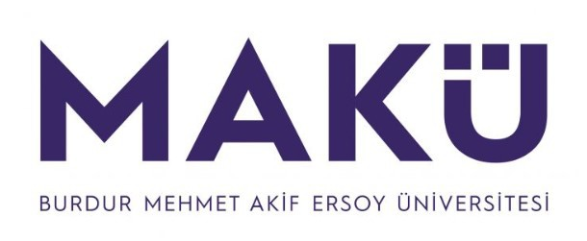 | BUCAK EMİN GÜLMEZ TEKNİK BİLİMLER MESLEK YÜKSEKOKULU  NOT DÜZELTME FORMU | Doküman No | EGMYO-PFRM-203
 |  | Yürürlük Tarihi | 14.02.2025
 |  | Revizyon Tarihi | -
 |  | Revizyon No | -
 |  | Sayfa No | 1 / 1

BUCAK EMIN GÜLMEZ TEKNIK BILIMLER MESLEK YÜKSEKOKULU
MÜDÜRLÜĞÜNE
Aşağıda belirtilen dersin………..notları sehven hatalı olarak girilmiş olup,, karşısında gösterilen yeni notların belirtildiği şekilde düzeltilmesini arz ederim.

DERSİN | ÖĞRETİM ELEMANININ
Adı :  Kodu :  MYO :  Bölüm :  Program :  Sınav Dönemi : 20…./20…. Güz ( ) Bahar ( ) | Adı Soyadı:  Unvanı :  MYO :  Tarih :  İmza :

ÖĞRENCİNİN |  | YANLIŞ İŞLENEN NOTLAR |  |  |  | DOĞRU NOTLAR
Numarası | Adı Soyadı | Vize | Final | Büt. | Başarı Notu | Vize | Final | Büt. | Başarı Notu
Bu Form;

- Bilgisayara Sehven Yanlış işleyen notlar için düzenlenecektir.
- 2 nüsha düzenlenip, birinci Nüshası Müdürlüğe gönderilecek, ikinci nüshası da bölümde arşivlenecektir.

